河北省邢台一中2011-2012学年下学期第二次月考
高一地理试题

第I卷（选择题共60分）
一、选择题（每小题2分，共60分）
读“某城市略图”，据此回答1～2题。
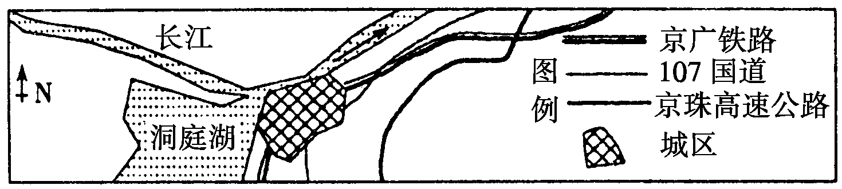
1、 根据上图分析，该城市优越的区位条件主要是 （ ）
A.水资源丰富 B.交通便利 C.地形条件好 D.气候适宜
2 、该城市是湖南省最大的石油化学工业中心，下列有关该地石化工业区位因素的说法正确的是 （ ）
①有丰富的石油资源 ②有较大的消费市场 ③有先进的科技文化知识 ④有丰富的水资源 ⑤有便捷的交通运输 ⑥有廉价的土地
A.②③④ B.①②③ C.②④⑤ D.①⑤⑥
3、 2010年春季，我国农产品市场上出现了被网友戏称“蒜你狠”“豆你玩”(价格较高)的现象，这对当季农业生产的直接影响是 （ ）
A．大蒜、绿豆等农作物的种植面积扩大 B．促进农业种植技术水平的快速提升
C．快速提高农业机械化水平 D．促进产业结构合理调整
读“某地农业生产联系示意图”，完成4～5题。
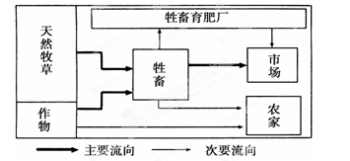
4、图示农业属于 （ ）
A．粗放农业与自给农业 B．密集农业与商品农业
C．粗放农业与商品农业 D．密集农业与自给农业
5、图示农业生产地域类型是 （ ）
A．园艺业 B．游牧业 C．混合农业 D．大牧场放牧业
下图表示甲、乙两种工业部门运输原料和产品的运费情况。读图回答6～7题。
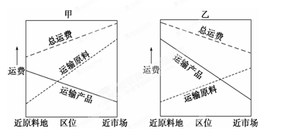
6、甲图所示的工业部门 （ ）世纪教育网]
A．运输产品的成本较高 B．运输原料的成本较低
C．属于原料指向型工业 D．属于市场指向型工业
7、乙图所示的工业部门最有可能是 （ ）
A．家具制造 B．炼铝 C．精密仪表 D．制糖
山东省威海火炬高技术产业开发区是国家级高新技术开发区，位于威海市区西北部的文教科研区，威海大学、山东大学威海分校、哈尔滨工业大学威海分校等一批大中专院校和科研机构座落区内。紧邻威海港和火车站，距离威海机场只有30公里，整个开发区，依山傍海，空气清新，风光绮丽，环境优美。据此回答8～9题。
8、关于威海火炬高技术产业开发区，说法正确的是 （ ）
①区内各企业之间都有密切的工序上的工业联系 ②区内各企业之间都有密切的信息联系 ③各企业由于共用基础设施而聚集在一起 ④是规划建设形成的工业区
A．①② B．②③ C．③④ D．②④
9、该经济技术开发区以电子信息为主导产业，其最有利的条件是 （ ）
A．临近黄海，水运便利 B．临近大学，科技力量雄厚
C．有大量廉价的劳动力 D．气候宜人，地形平坦
读长江三角洲地区的城市发展图（图中黑圆圈代表城市等级），回答10-12题。

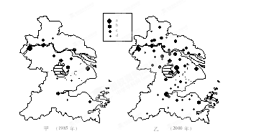

10、下列有关长江三角洲地区城市由甲图到乙图变化过程的叙述错误的是 （ ）
A．此过程称为城市化 B．在此过程中社会经济得到了较快的发展
C．此过程中城市人口数量增加 D．此过程中出现了逆城市化现象
11、在甲图到乙图过程中，可能产生的问题和现象有 （ ）
①大量的农村剩余劳动力向城市迁移
②城市郊区的农业生产结构发生变化
③工业生产排放大量废弃物，导致城市环境质量下降
④出现 “热岛”现象，不利于城市大气污染物的扩散
A． ①②③ B． ②③④ C． ①②④ D．①②③④
12、有关a．b．c．d四类城市等级体系和服务功能的叙述正确的是 （ ）
A．a城市等级最高，数目最多，服务范围最大
B．b比d的城市等级高，服务种类多，服务范围大
C．c等级的城市之间距离比b等级的城市之间距离远
D．d等级城市等级最低，但服务种类最多
据报道，新疆6月到8月初需要大量采摘西红柿的季节工，8月底到11月初又需要大量采摘棉花的民工，新疆每年对季节工的需求在50万人左右，季节工中，河南人最多，每年有15万人到20万人前往新疆打短工，其次是甘肃和四川民工，但缺口仍很大，每当这几个季节来临前，新疆都要派不少人到全国各地招工，据此回答13～14题
13、材料中提到的民工流动 （ ）
A．属于国内人口迁移 B．属于人口流动
C．属于由农村到城市的人口迁移 D．属于由农村到农村的人口迁移
14、影响材料中人口移动的主导因素是 （ ）
A．经济因素 B．自然环境因素 C．文化教育因素 D．政治因素
15、青岛市的“八大关”历史风貌街区建筑风格多样，有“万国建筑博览会”之称。近年来青岛对八大关等历史街区实行积极保护，并在此基础上编制了《青岛市特色街区规划》，主要目的是 （ ）
A. 改善城市居住条件 B. 缓解城市环境问题
C. 发挥地域文化优势 D. 发展各类新兴产业
读下图 “辽中南工业区图”，完成16、17题。
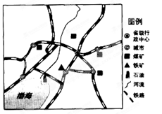
16、辽中南工业区形成初期的优势区位条件有 （ ）
①矿产资源丰富 ②科技力量雄厚 ③交通便利 ④水能丰富
A. ①③ B. ②③ C. ①④ D. ②④
17、目前，图示地区在资源开发利用中最突出的问题是 （ ）
A. 劳动力资源短缺 B. 矿产资源日趋枯竭
C. 土地资源减少 D. 森林资源锐减
美国独立后，工业发展速度加快。19世纪中叶开挖修建连接伊利湖与安大略湖间的人工运河；并且开通匹兹堡与苏必利尔湖间的铁路运输，东北部工业区崛起。右图为美国东北部区域图。完成18～19题。
18、19世纪中叶前，匹兹堡主要工业部门及
主导区位因素组合，最有可能的是（ ）
A．汽车工业----科技发达
B．煤炭工业----煤炭资源丰富
C．钢铁工业----煤铁资源丰富
D．机械工业----市场需求量大
19、第二次世界大战后，该区域缩小钢铁工业生产规模的原因不可能是 ( )
A．区域产业升级 B．环境日趋恶化
C．铁矿资源面临枯竭 D．人口外迁，劳动力缺乏
读下图，完成20、21题。
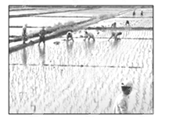
20、图中所示农业地域类型的重要特点是 （ ）
①技术要求低，生产过程简单 ②劳动强度大，投入的劳动力多
③不适合使用机械化操作 ④精细耕作，单位面积产量高
A.①② B.①③ C.③④ D.②④
21、亚洲发展图中农业类型的区位优势有 （ ）
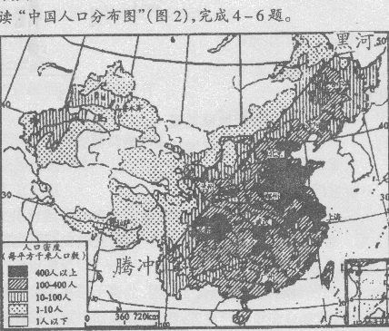
①规模大、机械化程度高②人口稠密，经验丰富
③雨热同期 ④单位面积产量和商品率高
A.①② B.②③ C.②④ D.③④
读我国人口分布图，回答22—23题：
22、我国“黑河一腾冲”一线以西地区面积占
全国的57％，人口只占6％。下列关于其成因的
分析不正确的是（ ）
A．气候干燥，生态脆弱
B．地形复杂，多高山、高原
C．经济发展水平较低，交通不便 D．人口的出生率低
23、我国东部地区环境人口容量较西部地区大。下列关于其成因的分析不正确的是（ ）[来
A．东部地区科技水平较高 B．东部地区耕地资源、水资源更丰富
C．东部地区经济发展水平较高 D．东部地区人均消费水平更高
下图为“工业区位选择模式示意图”，读图完成24、25题。
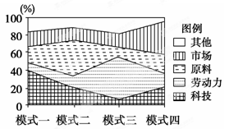
24、下列工业部门中与工业模式二对应的是 ( )
A．时装设计 B．炼铝厂 C．电视机装配厂 D．水果罐头厂
25、关于工业模式三的叙述，正确的是 （ ）
A．目前该产业在我国由沿海向内陆转移[来源B．因大气污染严重，宜布局在郊外
C．产品运输成本较高，布局宜靠近市场
D．该模式的工业在布局时受科技影响较大
下图是楼层高度与距市中心距离关系示意图，读图回答26～27题。
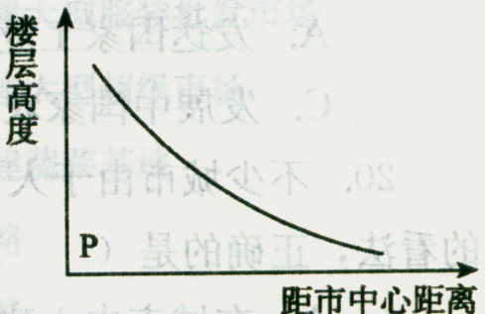
26、图示规律形成的主导因素是 ( )
A．环境质量 B．交通条件 C．地租高低 D．建筑水平
27、在P区域常形成 ( )
A．中心商务区 B．工业区 C．住宅区 D．高科技产业区
武汉三镇鼎立格局自古有之，而今却发生了很大变化。读下图，回答28～30题。
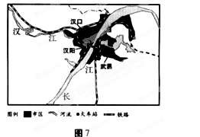
28、武汉三镇历史格局形成的自然原因主要是 （ ）
A. 平原广阔 B. 季风气候 C. 河流交汇 D. 矿产开发
29、 随着现代综合交通的不断发展，武汉城市形态在沿江发展的基础上，将进一步趋向
A. 集中式团块状发展 B. 沿河流条带状发展
C. 沿公路、铁路多轴向发展 D. 从放射状转向内聚发展
30、 武汉市的发展变化说明 （ ）
A. 交通枢纽都能发展成为省级行政中心
B. 特大城市的衡量指标是人口的发展
C. 河流运输方式的兴衰变化会影响城市的兴衰
D. 城市主要交通线的变化会带动城市的发展
第Ⅱ卷（非选择题共40分）

二、非选择题（共40分）
31、下图甲乙两区域图中的阴影代表三种不同的农业地域类型，读图回答下列问题：（共8分）
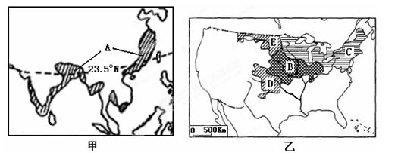
（1）图中阴影部分分别属于三种农业地域类型，其中A属于 ，B、D同属于 。（2分）
（2）A地区发展该种农业的有利自然条件是什么？（4分）
(3)E区农作物在我国主要分布于( )（1分）
A．华北地区 B．东北地区 C．华南地区 D．华中地区
(4)与B、D、E区域农业发展的背景关系最小的因素是( )（1分）
A．工业化的发展 B．城市化的进程
C．世界经济全球化 D．国际局势多极化
32、 图甲是某城市略图，该城市有四个工业区，分别是钢铁、机械、服装和高新技术产业开发区；图乙是该城市2008年不同地点人口变动统计图。读图完成下列问题。（共13分）
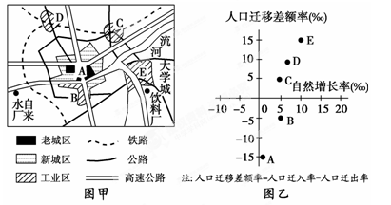
(1)如果该城市工业布局比较合理，则该市盛行风向最可能是________风。（1分）
(2)如果该城市布局合理，那么自来水厂布局在此处的理由是__________________；高新技术产业区应布局在______(B、C、D、E),理由是___________；轻纺工业应布局在___(B、C、D、E) ，理由是___________.(6分)
(3)2008年该城市的A、B、C、D、E五地中，人口不断减少的是________，人口增加最快的是________，人口总数基本不变的是________。（3分）
(4)根据图示信息，简述该城市城市化的发展特征。（3分）
______________________________________________________.
33、读图，回答我国京津唐工业区的有关问题：（共10分)
②
电力
⑤
④
①
①

石油开采
煤炭开采
棉花
铁矿开采
海盐
③

（1）将钢铁工业、海洋工业、石油工业、纺织工业、机械工业五种工业部门的字与方框内的数码对应： （5分）
机械工业： 海洋工业： 纺织工业： 钢铁工业： 石油工业：
(2)从图中分析出影响该地区工业发展的原料因素有哪些？（至少4种） （4分）
⑶ 影响该地区工业发展不利的自然区位因素是 （1分）
A.交通运输 B.水源 C.地形 D.土壤
34、根据以下材料回答下列问题（9分）
材料一：《第一次～第六次全国人口普查数据》
137053.7
60193.8
72307
103188.3
116001.7
129533
第一次
第二次
第三次
第四次
第五次
第六次
历次人口普查人口总量（万人）

第六次人口普查与第五次人口普查相比，十年增加7390万人，年均增长0.57%。
材料二：第六次全国人口普查主要数据
年龄构成
0-14岁人口 | 222459737人 | 占16.60%
15-59岁人口 | 939616410人 | 占70.14%
60岁及以上人口 | 177648705人 | 占13.26%
注：60岁及以上人口占总人口的比重，比2000年上升2.93个百分点。
城镇人口 | 66557万人 | 占49.68%
农村人口 | 67415万人 | 占50.32%
注：与2000相比，城镇人口比重上升13.46个百分点。
第六次全国人口普查显示，居住地与户口登记地所在的乡镇街道不一致，且离开户口登记地半年以上的人口为26139万人，比2000年增加11700万人，增长81.03%。
第六次全国人口普查显示出生人口的性别比（以女孩为100）是118.06，虽然比2005年和2009年人口抽样调查的性别比略有下降，但仍还是高于正常范围。
材料三：第六次全国人口普查结果显示，按常住人口分，排在前五位的依次是广东省、山东省、河南省、四川省和江苏省。2000年人口普查排在前五位的是河南省、山东省、广东省、四川省和江苏省。
据广东省统计局发布的数据显示，全省常住人口中，户口登记地在其他县（市、区）且离开户口登记地半年以上的人口为31281654人，占常住人口的30%，其中属于省外的为21498798人，省内的为9782856人。同2000年第五次全国人口普查相比，其中省外人口增加6433920人，增长42.71%。
- 从材料一和材料二分析，第六次全国人口普查反映出我国人口的特点是
、 、 、 。（4分）
（2）从材料中可看出，目前我国人口增长模式是 模式，形成这种模式的主要原因是 。这种模式给我国带来什么影响？（3分）
（3）根据资料三并结合所学知识分析，为什么10年间广东省的常住人口从第三位跃居第一位，而河南省却从第一位退至第三位？（2分）

邢台一中2011-2012学年下学期第二次月考
高一年级地理试题答案
1-5BCABD 6-10CACBD 11-15ABBAC 16-20ABBDD 21-25BDDDA 26-30CACCD
31、（共8分）（1）水稻种植业 商品谷物农业（2分）
（2）雨热同期或夏季高温多雨；地形平坦，土壤肥沃，水源充足 （4分）
(3)B（1分） (4)D（1分）
32、（共13分）(1)西南风 （1分）
(2)位于河流上游，水质好（1分）； E（1分）； 邻近大学城，环境优美（2分）；
B （1分） ；无污染，靠近市区（1分）
(3)A ；E ； B （3分）
(4)老城区向四周扩张，城区面积不断扩大；城市人口由市中心向郊区与工业区迁移；可能形成新的卫星城(或出现逆城市化现象)。（3分）
